MAA11 / Kertaustehtävien ratkaisut

Monivalintatehtävät
1 | Luku 72
2 | 0
3 | jaollinen luvulla 3
4 | jaollinen luvulla 4
5 | luku 3
6 | 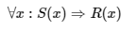
7

8.
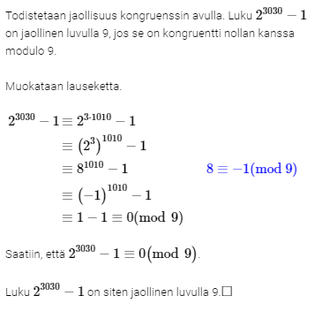

9.
10.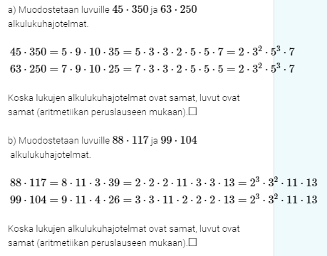
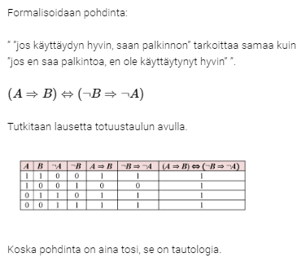

10
